附件2

会员服务平台报名参加2024年广西工程建设质量管理小组
活动成果发表交流会操作流程

步骤一：登录会员服务平台（初次登录请注册账号，已注册账号可跳过此步骤）
步骤二：报名参加2024年广西工程建设质量管理小组活动成果发表交流会

步骤一：
登录会员服务平台
（一）登录会员服务平台方法
方法1：在浏览器输入链接（http://hy.gxgczax.com/），建议使用IE10以上、Chrome、FireFox、360安全浏览器。
方法2：进入协会网站（http://www.gxgczax.com），在网站右下侧专题专栏（图1）点击“会员服务平台”。
（二）已注册账号的，输入账号密码直登录会员服务平台。
（三）初次登录注册账号
1.基本信息提交。首次登录请点击最下面的“注册”按钮（图2），在注册对话框（图3）中准确、完整填写单位基本信息，填写完成后点击注册按钮即完成注册资料的提交。（注册单位应为协会会员单位，一家会员单位只能注册一个账号，分公司不可独立注册账号，建议各会员单位安排专人管理账号）。
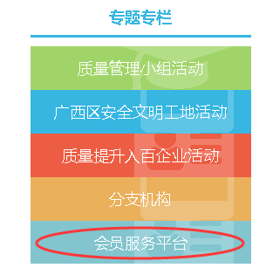
△图1
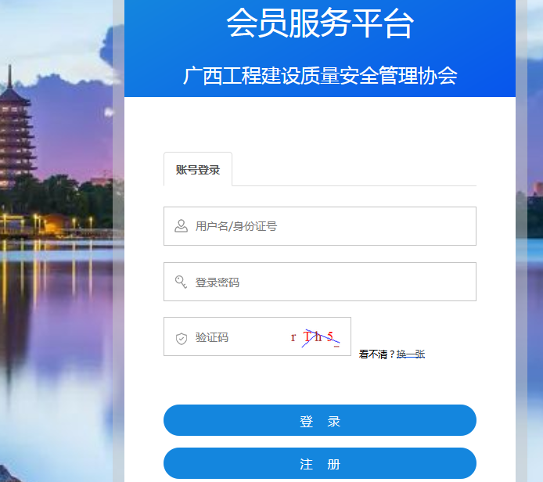
△图2
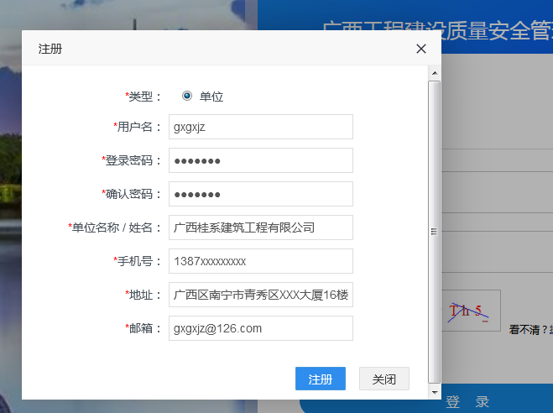
△图3
2.协会管理员进行初步审核确认。
3.完善账号信息。基本信息审核通过后，以申请的账号和密码登录进入系统补充完善会员单位信息，准确、完整填写相关补充信息并检查无误后点击右下角的“提交”按钮提交审核。（除了会员编号和会员等级由协会管理填写外，标“*”号为必填项，不能为空）如（图4）。
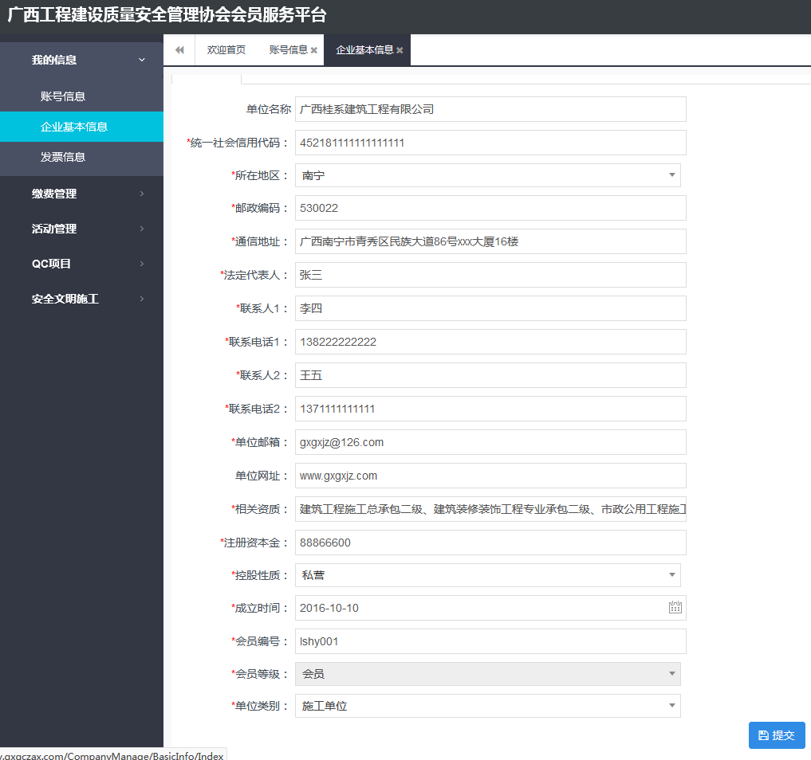
△图4
4.协会管理员确认授权。协会后台管理人员对注册账号进行信息确认和功能授权后，账号即完成所有注册程序，可正常登录使用。
步骤二：
报名参加2024年广西工程建设质量管理小组活动成果
发表交流会
1.打开活动报名页面。在平台首页（图5）左边的导航栏里面展开“活动管理”栏，点击“活动报名”，出现“2024年广西工程建设质量管理小组活动成果发表交流会”条目后，点击条目最右侧的“报名”按钮弹出活动申请窗口（图6）。
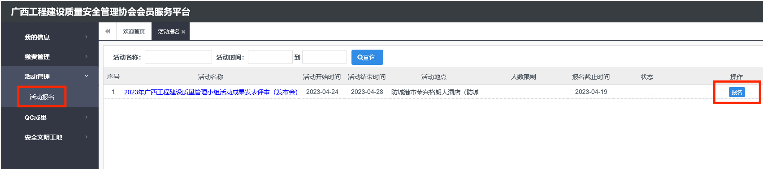△图5
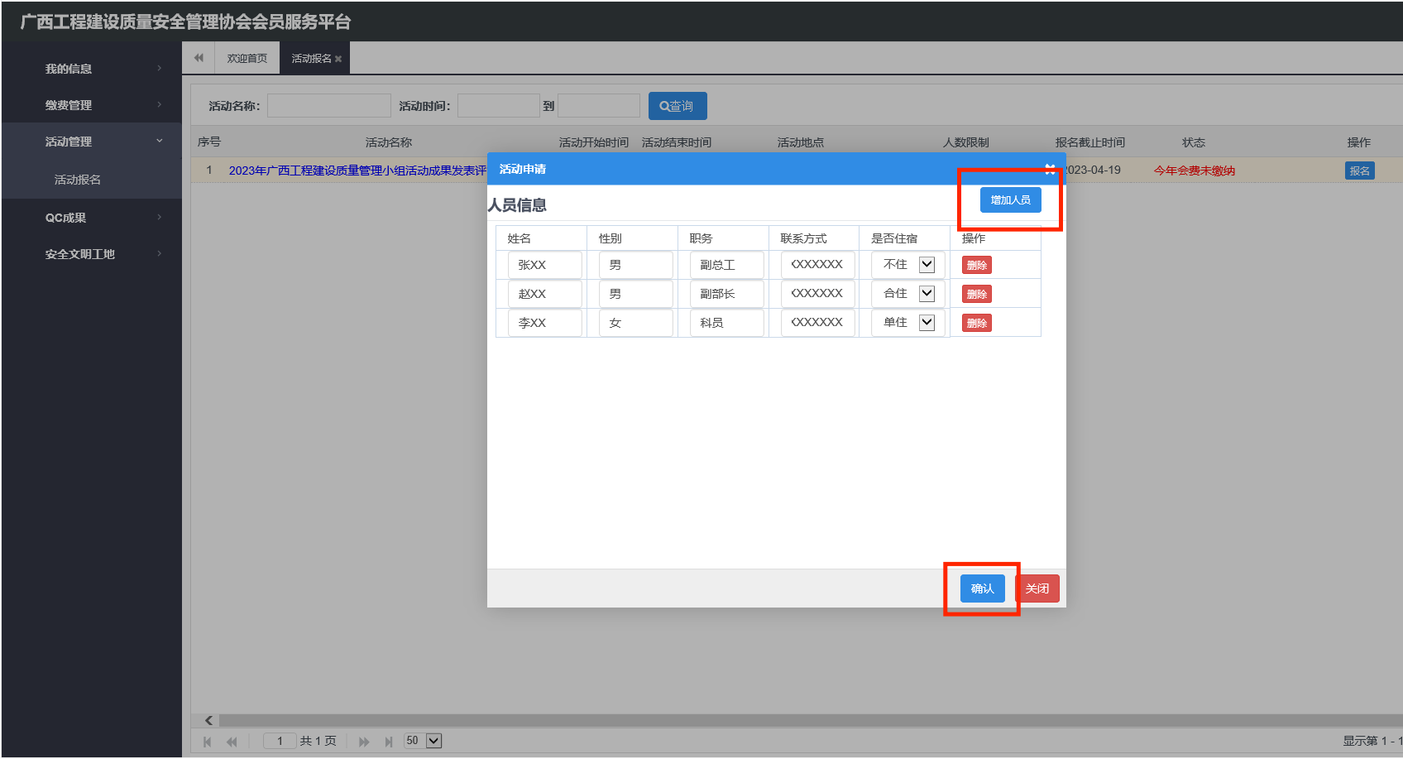△图6

- 填写报名参加活动人员信息。各会员单位根据企业报名参加活动的人数点击“增加人员”，并如实填写相应的人员信息。
- 检查、确认。报名成功后人员信息将无法修改，请各会员单位仔细检查填写的人员信息完整无误后再点击“确认”按钮（图6），当系统弹出“操作成功”提示时，即报名成功（图7）。如出现点击“确认”按钮无响应的情况，请退出系统重复上述步骤一重新登录填写即可（平台系统界面5分钟内无操作动作响应，系统将会自动退出）。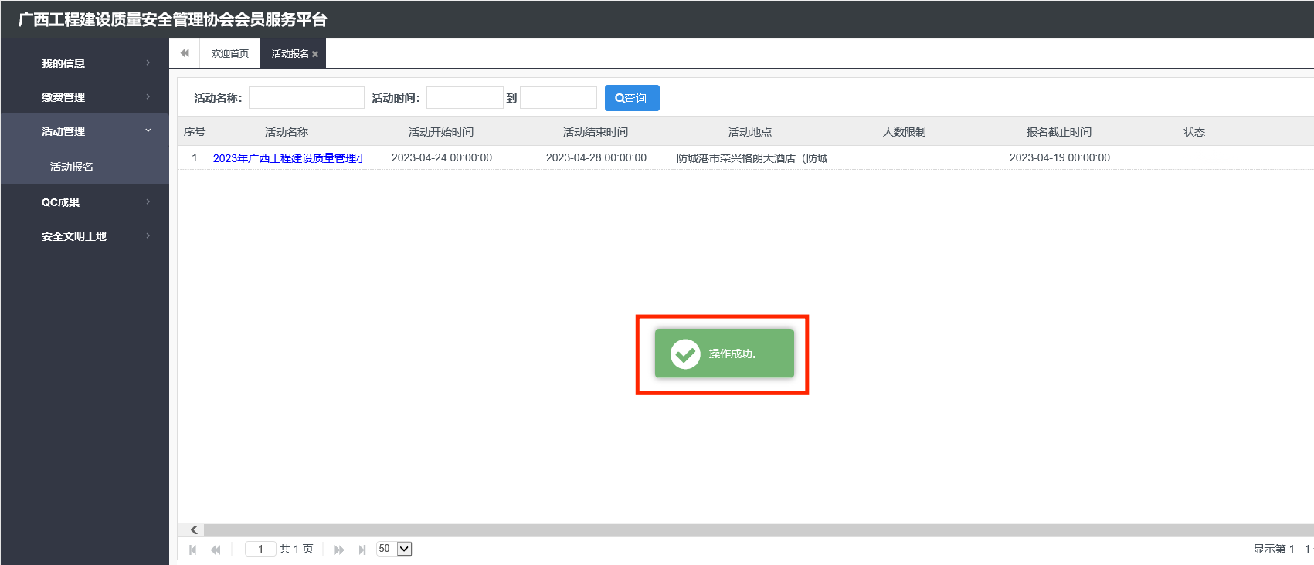
△图7

